Телефоны доверия для детей и родителей

«Телефон Доверия» - это быстрая помощь здесь и сейчас, когда у тебя нет возможности искать психолога для консультации. АНОНИМНО, КРУГЛОСУТОЧНО, БЕСПЛАТНО

Общероссийский | Свердловской области
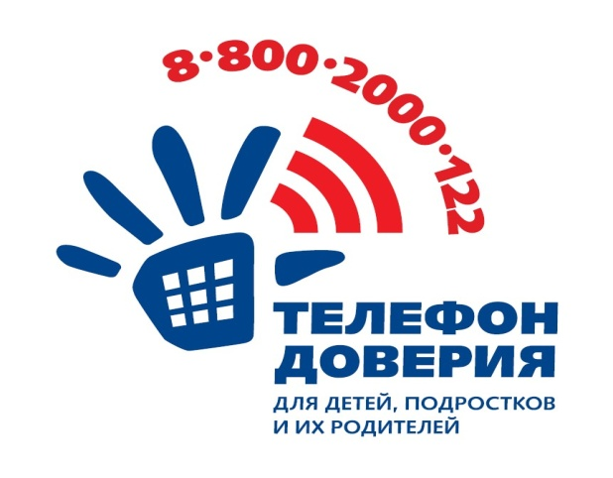 | 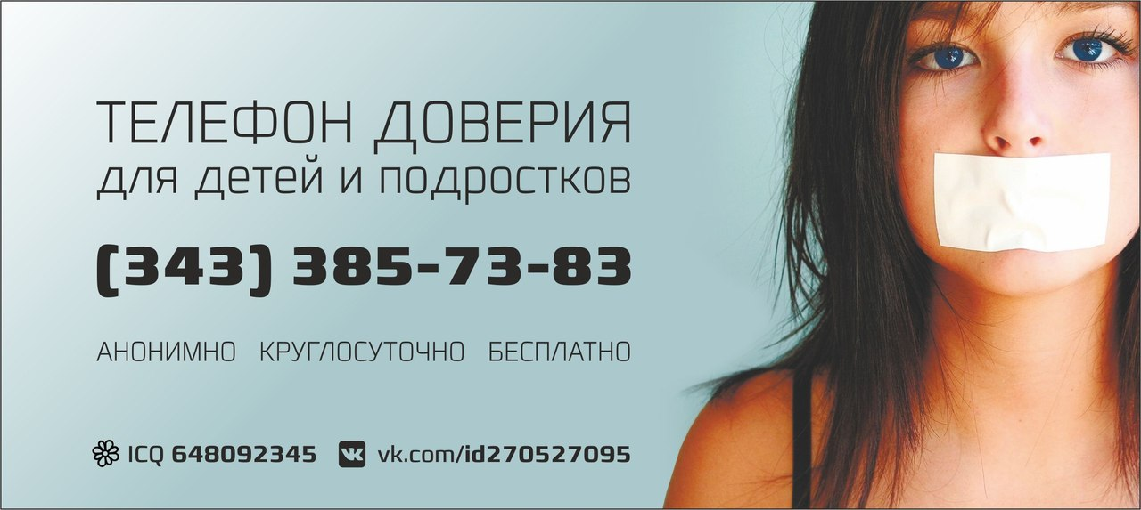

Бесплатные телефоны экстренной психологической помощи Министерства здравоохранения Свердловской области:
Телефон экстренной психологической помощи для детей и подростков: 8 800-300-11-00

Телефон психологической помощи для детей, подростков и родителей 8-800-300-83-83

Специалисты службы оказывают неотложную помощь всем позвонившим, находящимся в состоянии острого психологического кризиса.

